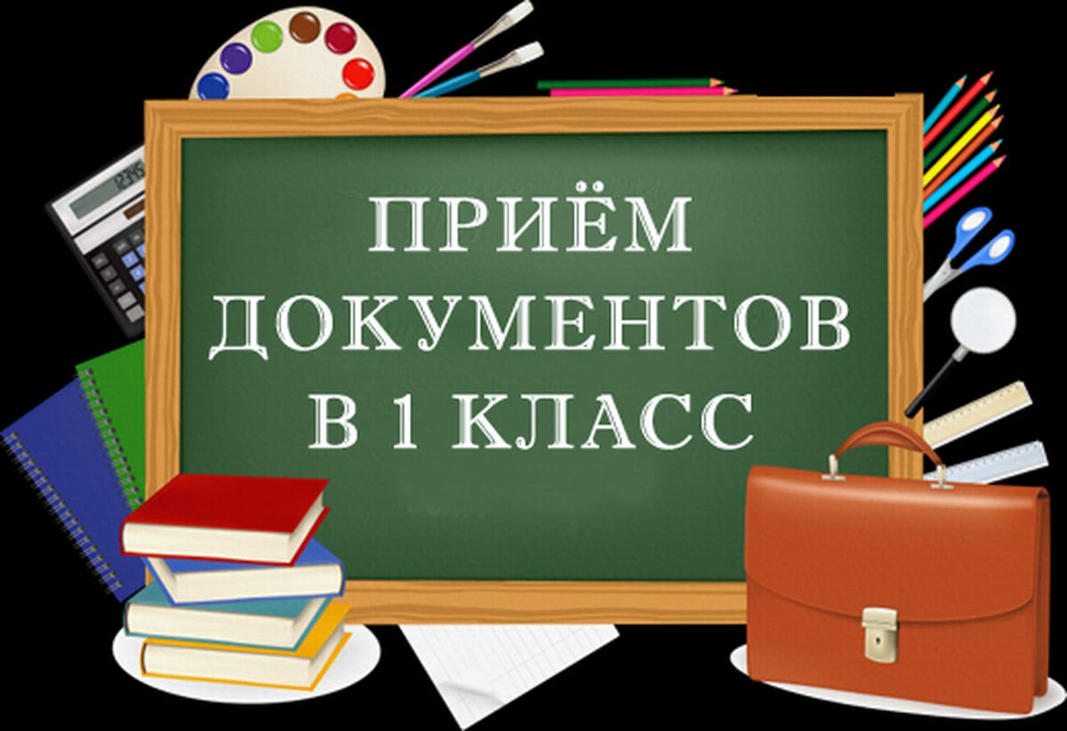

**Уважаемые родители (законные представители) будущих первоклассников!**  
**Администрация МАОУ «Неболчская средняя школа» сообщает о начале приема документов в 1 класс на 2024-2025 учебный год с 28.03 2024 года по 30.06.2024 года, указанных в п. 9, 91., 10 и 12для Порядка приема на обучение по образовательным программам начального общего, основного общего и среднего общего образования в Муниципальное автономное общеобразовательное учреждение «Неболчская средняя школа», утвержденного приказом Министерства просвещения Российской Федерации от 02.09.2020г. № 458**

**С 06.07.2024 для детей, не проживающих на закрепленной за МАОУ «Неболчская средняя школа» территории, до момента заполнения свободных мест, но не позднее 05.09.2024 года**.

**График приема документов:**

Понедельник- пятница с 10.00 до 14.00

**Место приема документов:**

2 этаж, кабинет секретяря

**Ответственное лицо за прием документов:**

Смирнова Виктория Анатольевна

**Телефон для справок:** (8)8166865352,